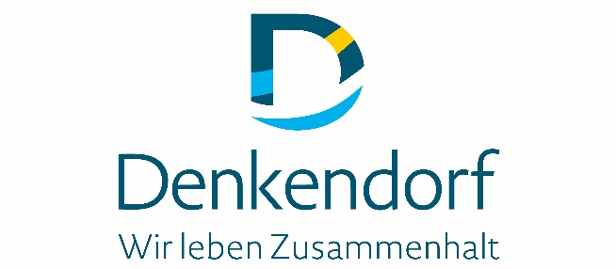

Medieninformation
26. Oktober 2026

Das Johannes Krampen Trio präsentiert:
Smile – the essence of film music

Am Donnerstag, 12. November 2026 präsentiert das Johannes Krampen Trio das faszinierende Programm „smile - the essence of film music“.
Das Programm beschäftigt sich mit großen Filmmusikkompositionen für Orchester. Werke, die als Suite oder Symphonie für ca. 80 Aufführende komponiert wurden, arrangieren die drei Künstler in ihre chamber pop-Besetzung hinein. Es entstehen traumhafte Neufassungen
bekannter Filmmusiken sowie selten Gespieltes und Gehörtes aus der Filmmusikgeschichte.

Donnerstag, 12. November 2026
Einlass & Abendkasse ab 19:00 Uhr
Beginn: 19:30 Uhr
Ort: Festhalle, Mühlhaldenstr. 111, 73770 Denkendorf

Ticket-Vorverkauf: Bücherei Denkendorf, Furtstr. 10 & www.reservix.de
Ticketpreise: 25 € / 24 € / 23 € - ermäßigt 19 € / 18 € / 17 €

Detaillierte Informationen zum kompletten Veranstaltungsangebot erhalten Sie auf der Homepage www.veranstaltungsringdenkendorf.de



Copyright Fotos: Janine Kühn


